山頂國小認識校園植物學習單
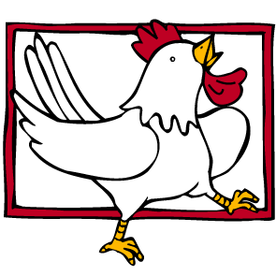
年 月 日 年 班 姓名
名稱： ( )科名：
(別稱)
葉形： 花色：
(菱形？卵形？)
花形： 樹形：
(唇形？蝶形？) (傘狀？輪狀？)
想對水黃皮說：

畫出：
花 朵 形 狀 | 複 葉 形 狀
1.水黃皮是屬於哪一科？
2.水黃皮常常被人叫成什麼？
3.水黃皮得葉子是奇數？葉
4.水黃皮的花朵形狀？
5.水黃皮的花朵顏色是？
6.水黃皮的果實像什麼(形狀)？

